# AWS – RDS MySQL

En este taller vas a aprender a levantar una base de datos SQL en la nube de Amazon. Lo único que necesitas es [una cuenta en AWS](https://aws.amazon.com/es/free/?all-free-tier.sort-by=item.additionalFields.SortRank&all-free-tier.sort-order=asc).

En el Free Tier de AWS tienes incluidas 750 horas de uso de instancias Single-AZ db.t2.micro de Amazon RDS que ejecuten MySQL, MariaDB, PostgreSQL, Oracle BYOL o SQL Server (con SQL Server Express Edition).

Las instancias t2.micro son las más sencillas y computacionalmente no muy potentes, pero nos sirven perfectamente para aprender a manejarnos con RDS, que es el servicio de AWS para gestión de BBDD relacionales.

## Creación de la BD

Ve a Servicios -> Base de datos -> RDS

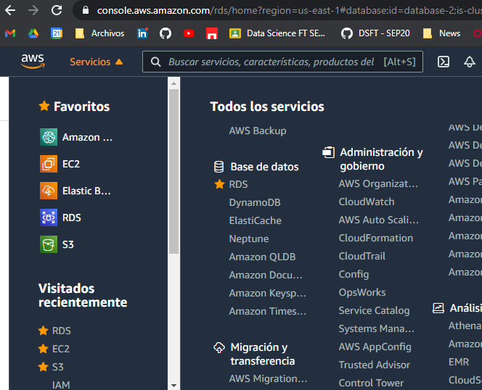

Sigue los siguientes pasos:

1. Selecciona el botón de *“Create database”*
2. Mantén la opción “Standard create”
3. En *“Engine options”* tienes las BBDD relacionales que más se utilizan en el mercado. En este caso, utilizaremos un *“MySQL”*. Selecciónalo.

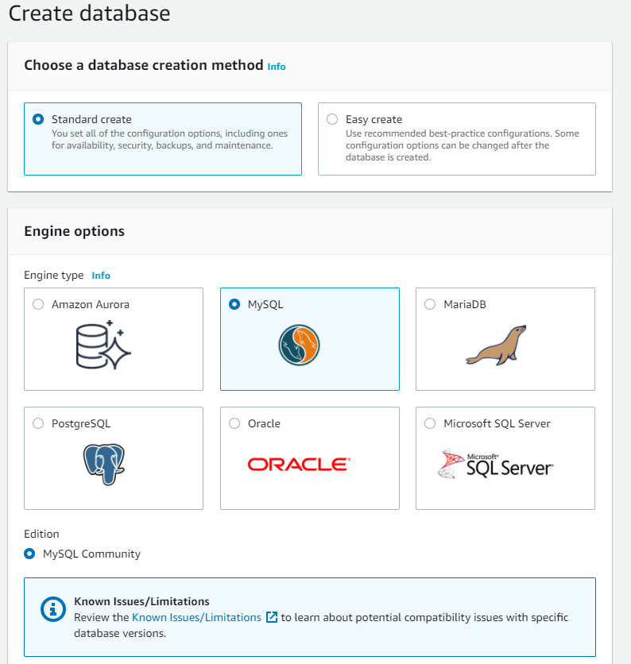

1. **IMPORTANTE**. Selecciona en *“Templates”* -> *“Free Tier”*, para escoger la instancia adecuada nuestro tipo de cuenta de AWS.

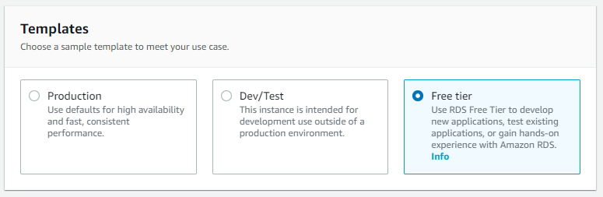

1. **Settings**. Pon el nombre que consideres como *“Master username”*. *Admin* es perfectamente válido. Pon una contraseña para el usuario.

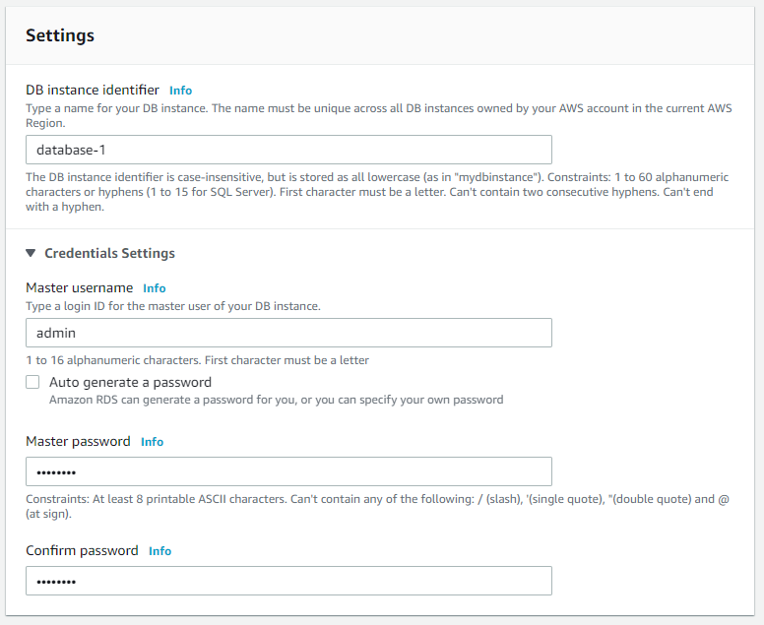

1. Deja todo por defecto hasta el apartado *“Conectivity”*, donde tendrás que habilitar el acceso público a la BD.

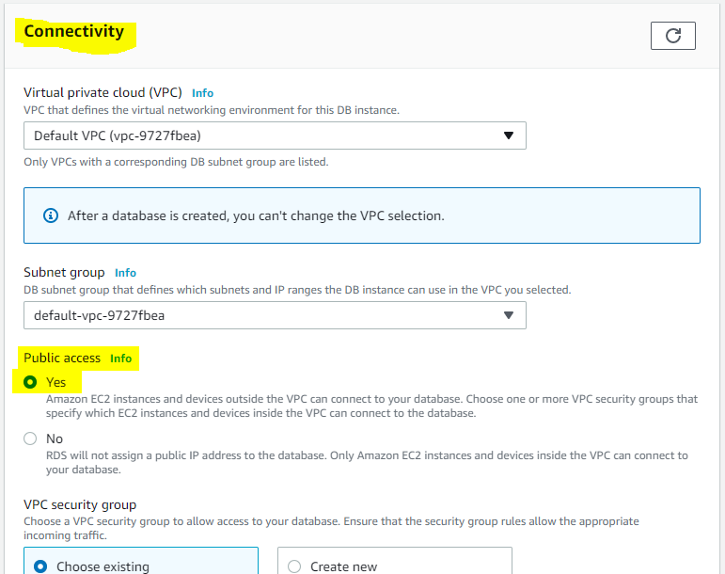

1. *Create database*

## Security Group

Por último, tendremos que configurar algunas reglas de seguridad para poder acceder a la maquina desde remoto. Accede al *“Security group”* que ha creado por defecto para añadir reglas de entrada de tráfico.

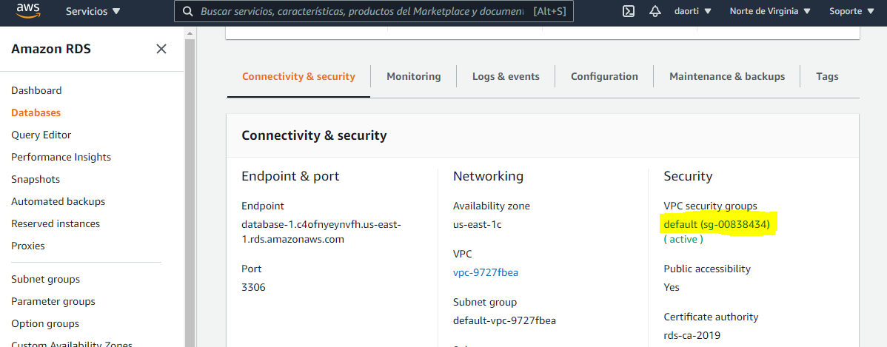

Después selecciónalo, -> *“Acciones”* -> *“Editar reglas de entrada”*

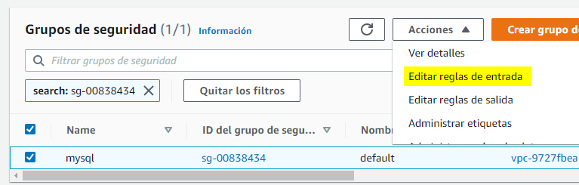

En una de las reglas tienes que habilitar que entre *“Todo el tráfico”*, desde el *“Origen”* -> *“Cualquier Lugar”*.

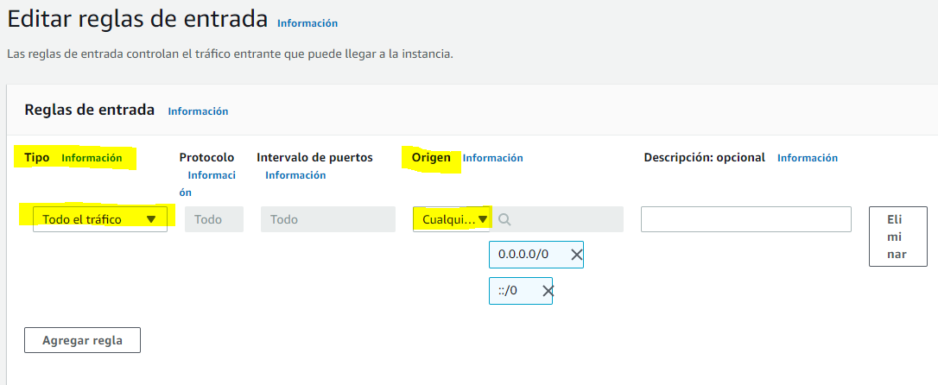

**¡Ya lo tendríamos todo listo y configurado¡** Ahora el siguiente paso será atacar la BD desde la aplicación que desees. Por ejemplo, desde Python puedes usar la librería PyMySQL. Para conectarte a la BD necesitarás la siguiente información:

* Endpoint/Host:

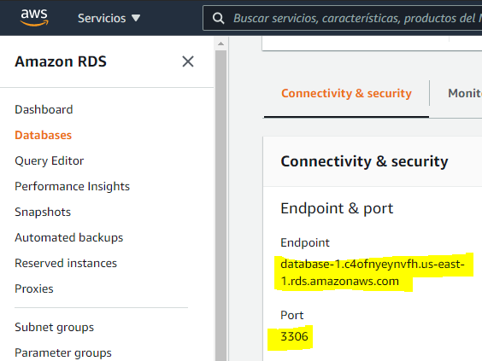

* Port: 3306 por defecto
* User: el establecido en la creación de la BD (admin por defecto)
* Password: la establecida en la creación de la BD

Por ejemplo:

* Host: database-1.c4ofnyeynvfh.us-east-1.rds.amazonaws.com
* Port: 3360
* User: admin
* Password: 12345678

## Eliminar

Recuerda que este taller es para familiarizarte con los recursos de AWS por lo que te recomiendo que borres todos los recursos creados si no los vas a utilizar, así evitamos futuros cargos.